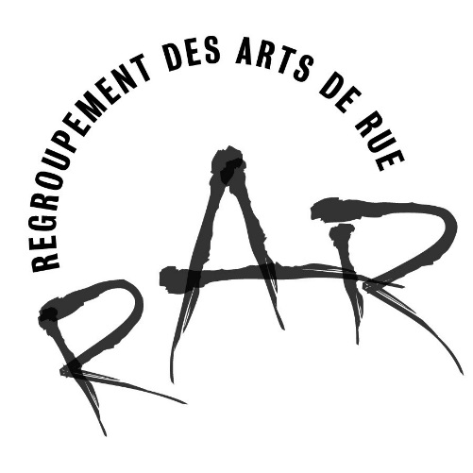

Avis de convocation
Assemblée générale annuelle

Chers membres,
Votre conseil d’administration vous convie à participer à l’AGA du RAR le jeudi 12 juin à 17h au Centre Gabrielle-et-Marcel-Lapalme, 5350, rue Lafond, Montréal.
Nous vous convions à renouveler votre adhésion pour l’année 2014-15 dès maintenant.
Vous avez reçu en pièce jointe le formulaire à compléter et l’ordre du jour de l’Assemblée.
RSVP avant ou pour le 12 juin au rarduquebec@gmail.com 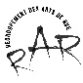

Venez prendre connaissance du bilan des actions entreprises au cours de la dernière année
et soyez les premiers à bénéficier du tout nouveau service de CAMÉRAR !

